**OTOMATISASI PENCAHAYAAN DAN NUTRISI TANAMAN CAISIM DALAM BUDIDAYA HIDROPONIK BERBASIS ANDROID**

**Irchama Dyta S1), Sy. Syahrorini ST. MT2)**

1)Mahasiswa Jurusan Teknik Elektro, UnivertitasMuhammadiyah Sidoarjo

2) Dosen Jurusan Teknik Elektro, UnivertitasMuhammadiyah Sidoarjo

### 1)[irchamadyta@gmail.com](mailto:irchamadyta@gmail.com) 2) [syahrorini@umsida.ac.id](mailto:syahrorini@umsida.ac.id)

**ABSTRAK**

Akhir-akhir ini produktifitas pertanian semakin menurun. Sementara kebutuhan hasil pertanian justru semakin bertambah seiring dengan pertumbuhan penduduk. Salah satu penanggulangannya adalah hidroponik karena memiliki banyak kelebihan jika dibandingkan dengan sistem penanaman di tanah. Iklim, suhu, air, radiasi dan jenis tanaman sangat mempengaruhi pertumbuhan tanaman. Agar prokdutifitas petani tetap terjaga, maka dibutuhkan cara untuk mensiasati hal tersebut. Kontrol otomatis ini terdiri dari penambahan LED *Ice Blue, Growlight* dan LED merah putih biru serta sensor EC dan TDS. Dimana lumen yang digunakan hampir sama dengan lumen matahari sehingga tumbuhan tetap berproduksi walaupun cuaca sedang buruk. Selain itu kontrol nutrisi hidroponik menggunakan patokan nilai EC dan TDS untuk menjaga supply makanan tanaman tetap terjaga dengan baik. Sedangkan monitoringnya menggunakan Serial Bluetooth Monitor. Dengan siasat tersebut membuat tumbuhan sawi hidroponik dapat lebih unggul daripada hidroponik konvesional. Hasil yang diperoleh LED *Ice Blue* setinggi 22cm, *Growlight* 25cm, LED merah putih biru 23 cm dan 19 cm untuk konvensional pada umur 6 minggu setelah semai.

Keyword: Hidroponik; NFT; EC; TSL2561

1. **PENDAHULUAN**

**Latar Belakang**

Sektor pertanian memberikan sumbangan yang sangat besar dalam proses pembangunan nasional. Namun akhir-akhir ini produktifitas pertanian semakin menurun. Sementara kebutuhan hasil pertanian justru semakin bertambah seiring dengan pertumbuhan penduduk. Hal ini disebabkan oleh penyempitan lahan pertanian akibat adanya alih fungsi lahan menjadi berbagai kepentingan manusia dan urbanisasi penduduk ke daerah pedesaan. Selain itu iklim, suhu, air, radiasi dan jenis tanaman juga sangat mempengaruhi, Liferdi (2016). Oleh sebab itu salah satu andalan petani untuk menangani permasalahan ini adalah dengan metode hidroponik.

Hidroponik digemari petani karena memiliki banyak kelebihan jika dibandingkan dengan sistem penanaman di tanah (Sapto, 2013). Hidroponik memiliki enam sistem yang dapat dibuat dengan mudah. Salah satu sistem yang banyak digemari adalah sistem NFT *(Nutrient Film Technique)*. NFT merupakan suatu metode budidaya tanaman dimana akar tanaman tumbuh pada lapisan nutrisi yang dangkal serta tersirkulasi secara terus menerus oleh pompa sehingga tanaman dapat memperoleh cukup air, nutrisi, dan oksigen. Penyerapan nutrisi tidak akan berjalan baik apabila tidak didukung aliran nutrisi secara kontinyu dengan kecepatan aliran nutrisi yang sesuai.

Mengkombinasikan antara sistem minimum Mikrokontroler ATMega 8535 sebagai pengendali rangkaian keseluruhan yang terdiri dari pengendalian kelembaban, suhu, waktu pemberian nutrisi dan waktu pembuangan air tanaman hidroponik dapat meningkatkan produksi pada pola tanam hidroponik (Muthia,2008) dan sistem pencahayaan otomatis menggunakan timer RTC DS1307 berbasis Mikrokontroler ATMega16 pada budidaya pakcoy (*brassica rapa l.)* dalam *plant factory*(Kinanthi,2106), maka diharapkan dapat membuat hidroponik dengan sistem ini dapat menjadi lebih baik.

**Rumusan Masalah**

Berdasarkan pemaparan diatas, adapun permasalahan yang timbul adalah (1) Bagaimana cara membuat sistem pencahayaan dan kadar nutrisi agar sesuai dengan kebutuhan sawi dalam pola tanam secara hidroponik? (2) Bagaimana cara mengontrol pencahayaan dan kadar nutrisi berbasis Android sesuai dengan kebutuhan sawi?

**Tujuan dan Manfaat**

Tujuan dari penelitian ini bertujuan untuk (1) membuat sistem pencahayaan dan kadar nutrisi agar sesuai dengan kebutuhan sawi dalam pola tanam secara hidroponik dan (2) mengontrol pencahayaan dan kadar nutrisi berbasis Android sesuai dengan kebutuhan sawi

1. **METODE PENELITIAN**

**Waktu dan Tempat Penelitian**

Penelitian dan perancangan ini dimulai bulan Desember tahun 2017 sampai Mei 2018.Penelitian dilakukan di rumah yang beralamatkan di Desa Wage, Kec. Taman Kab. Sidoarjo.

**Teknik Analisa**

1. Melakukan Observasi.

Pengamatan dilakukan secara langsung bagaimana cara menanam pakcoy pada media tanam hidropoonik di fakultas pertanian Univesitas Muhammadiyah Sidoarjo

1. Melakukan Wawancara

Wawancara dilakukan di gedung Pertanian Fakultas Pertanian Universitas Muhammadiyah Sidoarjo bersama M. Abror S.P, MM.

1. Studi Kepustakaan.

Membaca jurnal dan buku mengenai penanaman hidroponik dan permasalahan serta penanggulannannya.

1. Analisa Permasalahan

Dari observasi, wawancara dan studi kepustakaan didapatkan bahwa hal yang perlu diperhatikan adalah cahaya, suhu air dan kepekatan nutrisi tanaman. Penerimaan cahaya matahari sangat rentan kurang mengingat kondisi iklim yang tak menentu. Selain itu kondisi geografis kabupaten Sidoarjo yang berada di dataran rendah membuat suhu ruangan menjadi panas menghambat pertumbuhan tanaman. sedangkan yang sering diabaikan adalah kepekatan nutrisi sebagai makanan tanaman.

1. Pemecahan Masalah

Dari permasalahan yang ada, dapat dipecahkan dengan pengontrolan suhu air menggunakan DS18b20 dan output kipas, pengganti sinar matahari dengan memanfaatkan sensor lumen TSL2561 dan output lampu, serta TDS & EC dan output membuka valve selenoid. Sehingga kebutuhan tanaman tetap terjaga.

1. Perancangan Alat

Merealisasikan rancangan yang telah dibuat dengan menggabuungkan seluruh sensor yang akan digunakan menggunkan mikrokontroler arduino. Alat akan bekerja selama masa pembibitan hingga tiba masa panen atau sekitar satu bulan.

1. Uji coba

Penelitian bertujuan untuk membandingkan penanaman hidroponik secara konvensional dengan alat yang telah dirancang. Uji coba meliputi perubahan lumenitas cahaya yang. Penambahan lampu akan mempengaruhi suhu air dan kepekatan nutrisi tanaman.

**Perancangan Alat**

Perancangan sistem Otomatisasi Pencahayaan Serta Nutrisi Tanaman Sawi Dalam Budidaya Hidroponik Berbasis Android meliputi perancangan perangkat keras (hardware) dan perangkat lunak (software). Adapun sistem kerja dari sistem kendali pencahayaan dalam ruang secara garis besar digambarkan dengan ﬂowchart seperti pada Gambar 1.

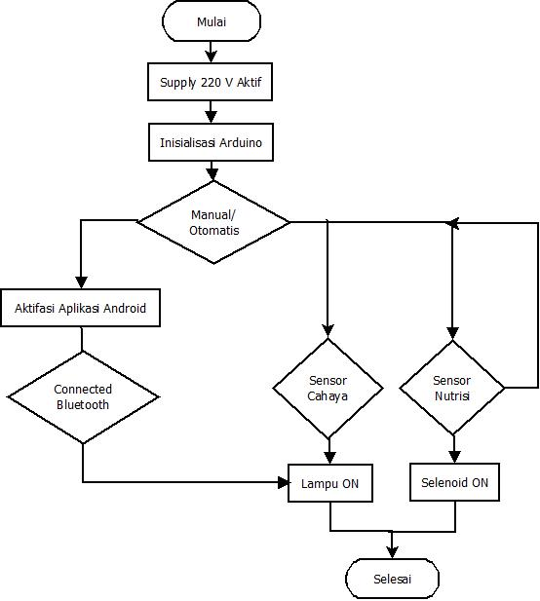

Gambar 1. Flowchart Sistem

1. **HASIL DAN PEMBAHASAN**

Hasil pengujian berupa on off relay untuk lampu dan selenoid serta tampilan pada layar monitor android. Pengukuran lumen menggunakan sensor TSL2561 dan sensor EC meter untuk mengukur *Electrical Conductivity* pada larutan nutrisi hidroponik yang dikoneksikan dengan mikrokontroler arduino. Output dari sistem ini berupa lampu LED Ice blue, Growlight dan LED merah putih biru.

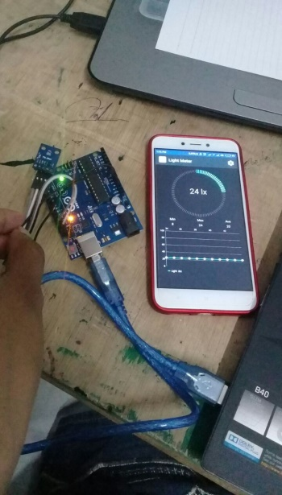

Gambar 2. Pengujian Sensor TSL2561

Pengujian dilakukan di berbagai tempat, diantaranya dalam ruangan siang hari sebesar 270lx, dalam ruangan malam hari dengan lampu sebesar 70lx, di luar ruangan yang teduh siang hari 920lx, luar ruangan yang teduh malam hari dengan lampu 715lx, di lahan terbuka siang hari 1200lx, dan di lahan terbuka siang hari 0lx.

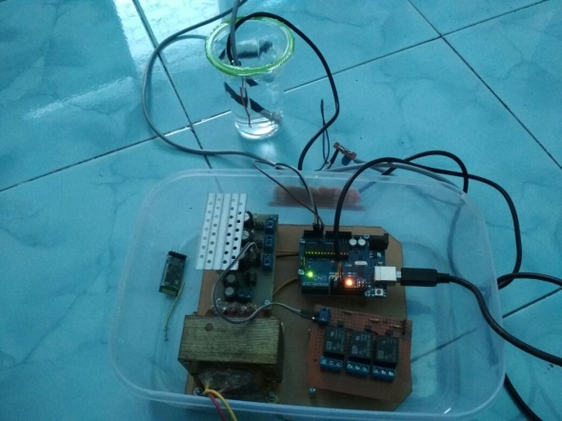

Gambar 3. Pengujian sensor EC

Larutan yang diuji ada dua jenis air masing masing ada tiga perbandingan. Yakni menggu­nakan air PDAM dan air akuades dengan perbandingan 1:0, 1:5 dan 1:10. Hasil yang didapatkan adalah nilai EC dari kedua jenis air tidaklah berbeda jauh. Dapat dilihat dari Gambar 4. bahwa perbedaan nilai yang dihasilkan sensor dan alat standart kecil. Ketepatan sensor EC ini adalah 82,5%.

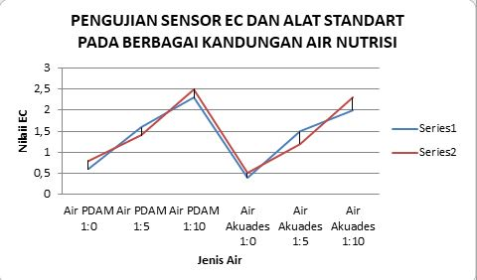

Gambar 4. Pengujian sensor EC dan Alat Standart

Dari sampel perbandingan EC, dilakukan pengujian pertumbuhan tanaman dengan perbandingan nutrisi tersebut. pengujian pertumbuhan dapat dilihat dalam waktu dua minggu. Hasil maksimal dapat dicapai tanamna dengan perbandingan nutrisi 1:5 dengan tinggi tanaman setinggi 9,5cm.

Pengujain ini dilanjutkan dengan menambahkan cahaya lampu buatan dan penambahan nutrisi otomatis dengan ketinggian lampu dan tanaman adalah 20 cm, lumen 988-1024 lx dan EC 0-1,9 mS/cm pada instalasi hidroponik. Sensor lumen diletakkan di bagian atas instalasi. Sedangkan sensor EC diletakkan di dalam bak nutrisi, dimasukkan dalam air nutrisi.

Tabel 1. Pengujian Pertumbuhan Tanaman pada Alat Secara Otomatis

|  |  |  |  |  |  |  |  |  |  |  |
| --- | --- | --- | --- | --- | --- | --- | --- | --- | --- | --- |
| No. | Lampu | Lumenitas (lx) | Pertumbuhan Tinggi Tanaman | | | | | | | |
| Minggu 1 | | Minggu 2 | | Minggu 3 | | Minggu 4 | |
| EC | H (cm) | EC | H | EC | H | EC | H |
| 1 | Ice Blue | 998 | 0,1 | 5 | 1,58 | 11 | 1,65 | 15 | 1,9 | 19 |
| 2 | Grow Light | 1024 | 0,1 | 6,26 | 1,58 | 9,63 | 1,65 | 16,1 | 1,9 | 19,6 |
| 3 | Led Putih, merah, biru | 988 | 0,1 | 4 | 1,58 | 9,5 | 1,65 | 14 | 1,9 | 18 |
| 4 | Konfensional | 1126 | 0,3 | 4 | 1,56 | 10 | 1,53 | 15 | 1,87 | 19 |

|  |  |  |  |  |  |  |  |  |  |  |
| --- | --- | --- | --- | --- | --- | --- | --- | --- | --- | --- |
| No. | Lampu | Lumenitas (lx) | Pertumbuhan Tinggi Tanaman | | | | | | | |
| Minggu 5 | | Minggu 6 | | Minggu 7 | | Minggu 8 | |
| EC | H | EC | H | EC | H | EC | H |
| 1 | Ice Blue | 998 | 1,88 | 22 | 1,87 | 27 | 1,83 | 33,4 | 1,81 | 35 |
| 2 | Grow Light | 1024 | 1,88 | 23,2 | 1,87 | 28,4 | 1,83 | 34,8 | 1,81 | 35,6 |
| 3 | Led Putih, merah, biru | 987 | 1,88 | 21 | 1,87 | 25,5 | 1,83 | 31 | 1,81 | 34,1 |
| 4 | konvensional | 1126 | 1,85 | 21,5 | 1,83 | 26 | 1,8 | 32 | 1,77 | 34,8 |

Dari Tabel 1. diatas memperlihatkan pertumbuhan caisim selama 8 minggu dengan intensitas cahaya dan nutrisi yang bervariasi. Dapat kita simpulkan bahwa pertumbuhan caisim rata-rata 4cm/minggu. Adapun perberdaan pertumbuhan dipengaruhi oleh cahaya yang diperoleh. Nutrisi yang miliki sama karena nutrisi ditempatkan pada tempat yang sama, sehingga dari ketiga percobaan tersebut nilai EC-nya sama.

Gambar 5. menunjukkan tumbuh kembang sayuran caisim dari minggu 1 sampai minggu 8. Dari grafik tersebut dapat kita lihat bahwa seluruh tanaman dengan perlakuan berbeda tumbuh secara bertahap. Perbedaan pertumbuhan di bedakan oleh lampu yang membantu pertumbuhannya. Pertumbuhan yang paling besar nilainya adalah tumbuhan caisim dengan lampu Growlight dengan tinggi akhirnya sebesar 35,6cm. Sedangkan yang paling pendek adalah konvensional sebesar 34,8cm.

Gambar 5. Grafik Pertumbuhan Tanaman Caisim

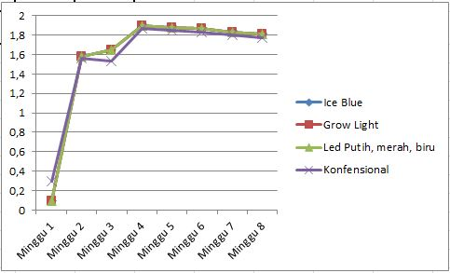

Gambar 6. Grafik EC Tanaman Caisim

Pemberian nutrisi pada tanaman caisim disesuaikan dengan pertumbuhannya seperti yang dipaparkan Gambar 6. pada minggu pertama caisim belum diberikan nutrisi karena masih dalam masa penyemaian. Nutrisi mulai diberikan pada minggu ke dua sebesar 1,6 mS/cm, lalu naik pada minggu ke tiga sebesar 1,7mS/cm dan EC tertinggi diberikan ketika masuk minggu ke empat. Selanjutnya bisa dibiarkan dan ditambah ketika caisim sudah kekurangan nutrisi.

Pemnfaatan android ini dilakukan dengan menyambungkan bluetooth HC-05 dengan bluetooth Android dengan bantuan aplikasi Serial Bluetooth Monitor guna mengontrol secara manual pencahayaan dan pemberian nutrisi hidroponik serta memonitoring kondisi cahaya dan nutrisi yang diterima oleh tanaman. Penggunaan bluetooth dan android ini dapat digunakan dalam range 0-24 meter untuk kondisi tanpa halangan, dan 0-21 meter untuk kondisi dengan halangan.

**KESIMPULAN**

1. Pada pengujian sensor TSL2561 dengan alat standart didapatkan ketepatan nilainya sebesar 93%. Sedangkan untuk sensor EC nilai ketepatannya adalah 83%.
2. Pertumbuhan tanaman pada hidroponik konvensional menghasilkan caisim dengan tinggi 34,8cm. Hasil pertumbuhan dapat lebih baik dengan bantuan lampu growlight setinggi 35,6 cm. Sedangkan untuk lampu led merah putih biru menghasilkan tinggi tanaman yang sedikit lebih pendek dari caisim konvensional yaitu 34,1 cm.
3. Kontrol alat dapat menggunakan manual dan otomatis. Untuk kondisi manual dapat menggunakan Andoid dengan aplikasi Serial Bluetooth Monitor. jarak maksimal bluetooth ini sejauh 24 meter tanpa halangan dan 21 meter dengan adanya halangan. Jika lebih dari itu maka bluetooth tidak akan merespon atau tidak terkoneksi.

**DAFTAR PUSTAKA**

1. Acero, Lh. 2013. *Growth Response Of Brassica Rapa On The Different Wave Length Of Light International.* Journal Of Chemical Engineering And Applications
2. Arief, A. (1990). *Hortikultura*. Andi Offset: Yogyakarta
3. Diansari, Muthia. 2008. "Pengaturan Suhu, Kelembaban, Waktu Pemberian Nutrisi Dan Waktu Pembuangan Air Untuk Pola Cocok Tanam Hidroponik Berbasis Mikrokontroler Avr Atmega 8535." Proyek Akhir, S1 Teknik Elektro, Fakultas Teknik, Universitas Indonesia . Depok
4. Haryanto, E., T. Suhartini, Dan E. Rahayu. 2001. *Sawi Dan Selada*. Penebar Swadaya: Jakarta
5. Istiqomah, S. 2006. *Menanam Hidroponik*. Ganeca Exact
6. Kurniawan, A. 2013. Aquaponik: Sederhana Berhasil Ganda. Ubb Press. Pangkal Pinang. 74 Hal.
7. L. Liferdi, Cahyo Sapariinto. 2016. Vertikultur Tanaman Sayur. Jakarta: Penebar Swadaya
8. Lin, K-H.,M-Y.Huang,W-D. Huang,M-H. Hsu,Z-W.Yang And C-M Yang.2013. *The Effect Of Red, Blue And White Light Emmitting Diodes On The Growh Development And Edible Quality Of Hydroponically Grown Lettuce (Lactuca Sativa L. Var. Capita)*. Journal Scientia Horticulturae
9. Lindawati, Yesi, Dkk. 2015. *Pengaruh Lama Penyinaran Kombinasi Lampu Led Dan Lampu Neon Terhadap Pertumbuhan Dan Hasil Tanaman Pakchoy Dengan Hidroponik Sistem Sumbu* . Jurnal Teknik Pertanian Lampung Vol 4
10. Lingga, L. (2005). Menanam Dan Merawat Tanaman Hias Merambat. *Pt Agromedia Pustaka. Jakarta*
11. Lingga, P. 1999. Nutrisi Organik Dari Hasil Fermentasi. Pupuk Buatan Mengandung Nutrisi Tinggi. Yogyakarta
12. Mandiri, T. K. T. (2010). *Pedoman Budidaya Secara Hidroponik*. Nuansa Aulia: Bandung
13. Muhaimin. 2011. *Teknologi Pencahayaan*. Refika Aditama:Bandung
14. Puspitasari, Heni. 2016. *Rancang Bangun Pengaturan Suhu Serta Pemberian Nutrisi Pada Tanaman Hidroponik Berbasis Mikrokontroler Atmega 16*. Diss. Politeknik Negeri Sriwijaya
15. Rukmana, R. (1994). Bertanam Petsai Dan Sawi. *Kanisius. Yogyakarta*.
16. S. Kinanti. 2016. “Rancang Bangun Sistem Pencahayaan Otomatis Menggunakan Timer RTC DS1307 Berbasis Mikrokontroler Atmega16 Pada Budidaya Pakcoy (Brassica Rapa L.) Dalam Plant Factory”. Tugas Akhir, S1 Keteknik Pertanian, Fakultas Pertanian, Universitas Brawijaya. Malang
17. Santoso, B. B. (2010). *Faktor-Faktor Pertumbuhan Dan Penggolongan Tanaman Hias*. Fakultas Pertanian, Universitas Gajah Mada, Yogyakarta.
18. Siswadi. 2006. Tanaman Hidroponik. Yogyakarta: Citra Aji Pramana
19. Soeleman, S. 2013. *Halaman Organik*. Agromedia: Jakarta
20. Subandi, M., Salam, N. P., & Frasetya, B. 2015. Pengaruh Berbagai Nilai Ec (Electrical Conductivity) Terhadap Pertumbuhan Dan Hasil Bayam (Amaranthus Sp.) Pada Hidroponik Sistem Rakit Apung (Floating Hydroponics System). Jurnal Istek, 9(2)
21. Sunarjono, H. H. (2004). *Bertanam 36 Jenis Sayur*. Penebar Swadaya Grup.
22. Sunu, P., & Wartoyo, S. P. (2006). *Buku Ajar Dasar Hortikultura Jurusan*. Program Studi Agronomi Fakultas Pertanian-Universitas Sebelas Maret, Surakarta.
23. Untung, O. 2000. Hidroponik Sayuran Sistem NFT (Nutrient Film Technique). Jakarta: Penebar Swadaya.